Jeudi 12 mars 2026 CM1/CM2
CM 22 J

Thursday 12th march
8h45 : Accueil
Appel, appel cantine, mot du jour : un pilote (mer)

8h45 : Opérations
CM1 : 184 + 4 456 + 6 = 4 646
7 452 – 7 159 = 293
CM2 : 18 451 + 5 478 + 35,4 = 23 964,4
7 254,1 – 4 524,15 = 2 729,95

8h50 : Calcul mental CM1
Obj : Multiplier par 25,50 Leçon CM4
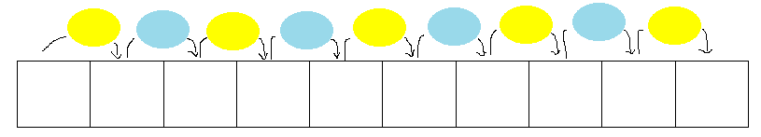
Echauffement : Complète.
x 50
x 25
: 2
x 100
x 100
: 2

960 480 48 000
540 270 27 000

x 100
: 4
x 100
: 4

844 211 21 100
1 000 250 25 000

Calcul automatisé :
108 x 50 = 5 400 228 x 50 = 11 400 208 x 50 = 10 400 382 x 50 = 19 100
432 x 50 = 21 600 158 x 50 = 7 900 888 x 50 = 44 400 758 x 50 = 37 900
788 x 50 = 39 400 408 x 50 = 20 400 484 x 25 = 12 100 688 x 25 = 17 200
488 x 25 = 12 200 648 x 25 = 16 200 400 x 25 = 10 000 396 x 25 = 9 900
628 x 25 = 15 700 948 x 25 = 23 700 168 x 25 = 4 200 448 x 25 = 11 200

Problème : Pour réaliser un joli calendrier, Paul a acheté 24 paquets de 25 autocollants. Combien Paul a-t-il acheté d’autocollants en tout ?
En tout, Paul a acheté 600 autocollants.

Calcul réfléchi : Comptes mystérieux

Je pense à un nombre, je le divise par 2 et je le multiplie par 100 et j’obtiens 20 400. Je pense à quel nombre ? 408
Je pense à un nombre, je le multiplie par 25 et j’obtiens 7 500. Je pense à quel nombre ? 300

Problème : Pour calculer une addition, Pierre met 50 secondes. Combien de temps Pierre met-il pour calculer 20 additions ?
Pour calculer quatre additions, Mika met 1 000 secondes.

Clap : 48 x 50, 72 x 50, 120 x 25, 840 x 25, 44 x 50 2 400, 3 600, 3 000, 21 000, 2 200

8h50 : Calcul mental CM2
Obj : Multiplier par 0,1 ; 0,01 ; 0,001,10 ,100, 1000 Leçon CM5
Echauffement : Complète.
x 10
x 0,001
x 100
x 0,1
x 1 000
x 0,1
x 100
x 0,01
x 1 000

8 8 000 80 8 000 800 800 000 80 000 8 000 000 8 000 80 000

Calcul automatisé :
7,2 x 10 = 72 6,6 x 1 000 = 6 600 95,2 x 0,1 = 9,52 93 x 100 = 9 300
980 x 0,1 = 98 31,2 x 1 000 = 31 200 280 x 0,1 = 28 550 000 x 0,001 = 550
1 250 x 0,01 = 12,5 9,7 x 10 = 97 27 x 100 =2 700 9 250 x 0,001=9,25
8,82 x 100 = 882 472 x 0,1 = 47,2 810 x 1 000 = 810 000 79 x 10 = 790
751 x 0,1 = 75,1 57 231 x 0,001 = 57,231 91 x 0,01 = 0,91 6 810 x 0,1 = 681

Problème : Quand Nila fait un pas, elle avance de 61 cm. Quelle distance Nila parcourt-elle en 1 000 pas ?
En 1 000 pas, Nila parcourt 61 000 cm.

Calcul réfléchi : Remplace par 10, 100, 1000, 0,1, 0,01, 0,001
32 000 x 0,01 = 320 9 400 x 10 = 94 000 72 x 100 = 7 200
75 000 x 0,001 = 75 810 x 100 = 81 000 480 x 0,1 = 48
65 x 1 000 = 65 000 99 x 10= 990 8 000 x 0,001 = 8
32 100 x 0,01 = 321

Problème : Dans sa tirelire, Ava a trouvé 28 pièces de 0,10 euros.
Combien d’euros Ava a-t-elle dans sa tirelire ?
Ava a 2,80 euros dans sa tirelire.

Clap : 15,4 x 100, 1 450 x 0,01, 50 000 x 0,01, 0,48 x 1 000, 6,3 x 100 1 540, 14,5, 500, 480, 630

9h05 : Calcul en ligne CM2
Leçon CL4
9h05 : Calcul en ligne CM1
Leçon CL4
Décomposition additive ou soustractive de l’un des facteurs et
associativité : On décompose par une addition ou une soustraction l’un des
facteurs pour faciliter l’opération.
12 x 24 =
(10 + 2) x 24 =
240 + 48 = 288
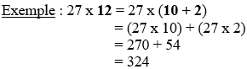
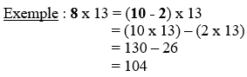
13 x 24 =
(10 + 3) x 24 =
240 + 72 = 312

35 x 14 =
(10 + 4) x 35 =
350 + 140 = 490

35 x 15 =
(10 + 5) x 35 =
350 + 175 = 525

45 x 14 =
(10 + 4) x 45 =
450 + 180 = 630

45 x 15 =
(10 + 5) x 45 =
450 + 225 = 675

8 x 25 =
(10 – 2) x 25 =
250 – 50 = 200

17 x 9 =
(10 – 1) x 17 =
170 – 17 = 153

9 x 25 =
(10 – 1) x 25 =
250 – 25 = 225

17 x 8 =
(10 – 2) x 17 =
170 – 34 = 136

9h10 : Dictée de phrase

CM1 : Il a enseigné la composition de la croûte terrestre.

CM2 : Il a enseigné réellement l’écologie.

9h15 : Apprendre à écrire des mots courants CM1/CM2

CM1 : une barre, courant, marier, le coussin, présenter

CM2 : la flamme, éviter, plier, étourdi, agir

9h20 : Géométrie rapide CM1/CM2 et écriture

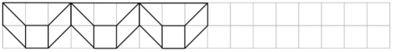
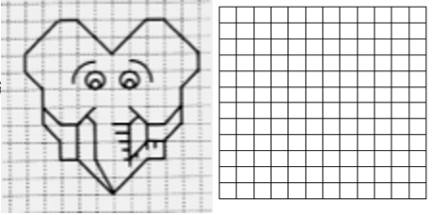
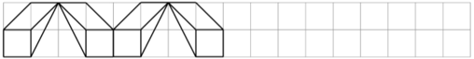
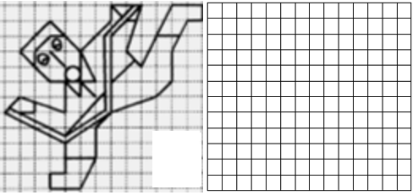
Ecriture : u U
Phrase : CM1/CM2 : Ursule voyage en Uruguay.
9h30 : Mathématiques
Obj : Savoir utiliser les euros et les périmètres
Révision 5 1000 pb : 994,996, 997 p 202,
999, 1002 p 203
Leçons G8/M5
Leçon M7

9h30 : Mathématiques
Obj : Savoir faire une symétrie axiale
Fiche de symétrie axiale Collecte n°9

10h00 : Orthographe
Obj : Savoir accorder les participes passés
Observation réfléchie de la langue française(La balle aux mots)
Exercices 1,2,3,4 p 154
Leçon O17
10h00 : Orthographe
Obj : Savoir choisir entre les homophones la, l’as, l’a ou là
Observation réfléchie de la langue française(La balle aux mots)
Exercices 1,2,3,4 p 156
Leçon O15

10h30 : RECREATION

10h45 : Géographie
Voir G17/G19 contrôle : Le climat/ Le milieu Montagnard

11h45 : REPAS

13h30 : Fluence deuxième lecture et gammes de lecture.

13h35 : Je lis, je comprends CM1/CM2
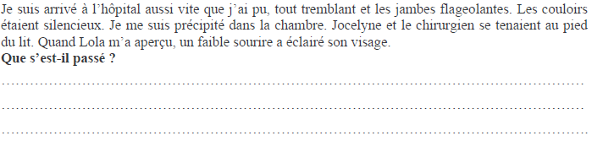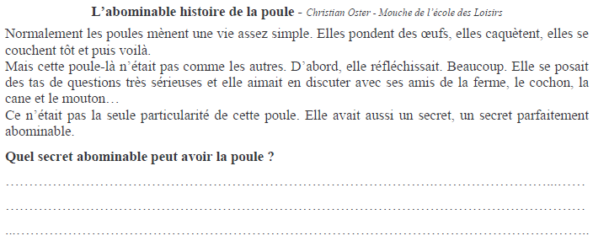
Correction selon les enfants.
Correction selon les enfants.

13h40 : Anglais CM1/CM2
Thursday 12th March Revoir vocabulary 6
Voir séance U8 leçon 3 année 2 : Do you know my pet ?

14h15 : Vie collective
Obj : Connaître ses parcours
Mise à jour parcours
Contôle Permis INTERNET

15h00 : Education musicale
Obj : Apprendre une chanson en rythme.
Chant (Mer et océan) :
Time for Oceans Les enfantastiques https://www.youtube.com/watch?v=y6bHV6eVyAc&list=RDy6bHV6eVyAc&start_radio=1
C’est de l’eau Les enfantastiques https://www.youtube.com/watch?v=6LxaEGqB7Lg&list=RD6LxaEGqB7Lg&start_radio=1
Santiano Kids United https://www.youtube.com/watch?v=4GMrlYbHQe8&list=RD4GMrlYbHQe8&start_radio=1
L’ours de la banquise : https://www.youtube.com/watch?v=T5fmfG3JguQ
Chant : Pour un monde nouveau : https://www.youtube.com/watch?v=ceXI_uLyWd0&t=90s
La danse des pirates https://www.youtube.com/watch?v=-uKOZEIa3AI&list=RD-uKOZEIa3AI&start_radio=1
Chanson des pirates https://www.youtube.com/watch?v=yeULiErjjys
Les animaux marins https://www.youtube.com/watch?v=XoJUeRV72gw&list=RDXoJUeRV72gw&start_radio=1
Ce n’est qu’une goutte d’eau https://www.youtube.com/watch?v=nUlp4QVhELc

15h20 : Ecriture des devoirs
Pour jeudi 19 mars :
Orthographe : Apprendre O15 (CM1), O17 (CM2)

Pour lundi 16 mars :
Anglais : Apprendre U8 (CM1/CM2)

15h30 : RECREATION

15h45 : E.P.S
Obj : Etre capable de concevoir et réaliser des actions à visée expressive et esthétique.
Expression corporelle, danse, acrosport

